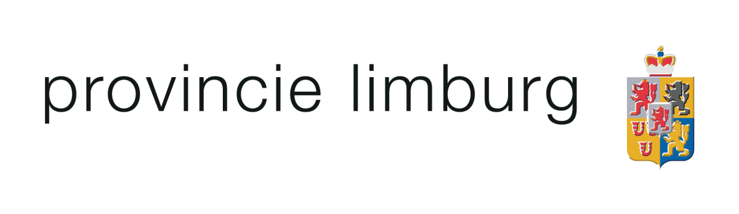

**Medewerker Interbestuurlijk Toezicht (IBT) informatie- en archiefbeheer (0,8 fte – 1,0 fte) bij Provincie Limburg**

Als medewerker Interbestuurlijk Toezicht informatie- en archiefbeheer werk je aan het houden van toezicht op het gebied van informatie- en archiefbeheer bij gemeenten, intergemeentelijke samenwerkingsverbanden en het Waterschap Limburg. Het toezicht draagt bij aan de versterking van de kwaliteit van ons lokaal openbaar bestuur.

Je vult je toezichthoudende rol in vanuit je analytisch vermogen, no-nonsense mentaliteit en een verbindende en tegelijkertijd oplossingsgerichte instelling. Hiervoor beschik je over actuele en gedegen kennis van informatie- en archiefbeheer, met een accent op digitalisering bij overheden.

**In deze functie ben je onderdeel van het IBT-team**

Het IBT-team werkt vanuit verschillende clusters van de Provincie Limburg en wordt aangestuurd door de IBT-coördinator van het cluster Strategie. Het IBT-team is momenteel sterk in beweging: er loopt een landelijk traject om het provinciaal toezicht te verzwaren en te moderniseren (met de komst van enkele wetswijzigingen). Een breed gedragen behoefte aan transparantie, toegankelijke en betrouwbare overheidsinformatie, innovatie en digitalisering stellen nieuwe eisen aan overheidsinstellingen, medewerkers en ketenpartners. Deze ontwikkeling zien we ook terug in het IBT-toezichtsgebied.

De functie van medewerker Interbestuurlijk Toezicht (IBT) informatie- en archiefbeheer is momenteel belegd binnen het cluster Organisatie en Informatie. De medewerker IBT informatie- en archiefbeheer rapporteert echter aan de IBT-coördinator. De provinciearchivaris vervult een inhoudelijk adviserende rol richting de medewerker IBT informatie- en archiefbeheer.

**Dit doet een medewerker Interbestuurlijk Toezicht (IBT) informatie- en archiefbeheer**

Je voert het risicogericht toezicht uit op het gebied van informatie- en archiefbeheer. Dit doe je in samenwerking met de provinciearchivaris, die vanuit zijn senior rol je sparringpartner is.

Op basis van de jaarlijks verstrekte toezichtinformatie over de status van het informatie- en archiefbeheer van Limburgse gemeenten, gemeenschappelijke regelingen en het Waterschap Limburg voer je analyses uit. Je bespreek deze met de verschillende toezichtontvangers en maakt waar nodig afspraken over het verbeteren van het informatie- en archiefbeheer. De voortgang van verbeterplannen wordt door jou gemonitord. Door bijvoorbeeld het uitvoeren van praktijktoetsen (reality checks) beoordeel je de kwaliteit en voortgang va de verbeterplannen.

Je bent bekend met de gemeentelijke organisaties en hun uitdagingen en bent inhoudelijk gesprekspartner voor de gemeentelijke verantwoordelijken voor archief- en informatiebeheer. Vanuit jouw rol ben je actief in het opbouwen en onderhouden van relevante interne en externe netwerken.

Daarnaast ben je verantwoordelijk voor het, via de IBT-coördinator, verstrekken van advies aan het College van Gedeputeerde Staten van Limburg naar aanleiding van de ontvangen en beoordeelde systematische toezichtinformatie. Dit doe je in afstemming met de provinciearchivaris.

Ook neem je actief deel aan relevante overlegstructuren in het vakgebied, o.a. met collega toezichthouders van andere provincies.

Tevens organiseer en stimuleer je kennisoverdracht tussen de Provincie Limburg, gemeenten, gemeenschappelijke regelingen en het Waterschap Limburg op het gebied van digitaal informatiebeheer. Dit die je bijvoorbeeld in de vorm van regionale thematische vakinhoudelijke kennissessies.

Om deze functie juist te bekleden ben je zorgvuldig en betrouwbaar in je werk en ga je juist om met vertrouwelijke informatie. Ook ben je in staat om je te richten op meerdere projecten tegelijk en kun je hierin goed prioriteren. Je bent in staat om zelfstandig te werken en onderhoudt korte lijnen met de provinciearchivaris en de IBT-coördinator.

Tot slot heb je een goed gevoel voor (inter)bestuurlijke en ambtelijke verhoudingen, heb je oog voor representatie en kun je tactvol opereren. Je hebt inzicht in het functioneren van het openbaar bestuur en de daarmee samenhangende besluitvormingscircuits.

**Werken bij de Provincie Limburg is verrassend anders**

Wie werkt bij de Provincie Limburg, werkt voor het welzijn en de welvaart van Limburg en de Limburgers. Resultaten boeken met impact is hierbij onze gezamenlijke missie, op economisch gebied, sociaal gebied en in de openbare ruimte. Dit doe je in een omgeving waarin je je met een schat aan cultureel erfgoed en toeristische trekpleister vrijwel op vakantie waant. Noord-Limburg heeft het natuurrijke Land van Peel en Maas en de vennen en stuifduinen in de Maasduinen. Midden-Limburg heeft het grootste aaneengesloten watersportgebied van Nederland, de Maasplassen. En in Zuid-Limburg is er het groene Heuvelland.

De Provincie Limburg groeit naar een open, lerende overheidsorganisatie, waar ruimte is voor professionals om innovaties na te streven samen met relevante partners. Dit vraagt eigen verantwoordelijkheid van medewerkers voor hun eigen ontwikkeling. De Provincie Limburg ondersteunt krachtig persoonlijke ontwikkeling en verwacht daarbij ook initiatief en inspanningen van haar medewerkers.

**Wij vragen**

* Hbo werk- en denkniveau met minimaal een hbo-diploma op het gebied van informatie- en/of archiefbeheer;
* Ervaring op het gebied van het uitvoeren van praktijktoetsen;
* Aantoonbare kennis en ervaring met hedendaagse documentaire informatievoorziening en informatietechnologie;
* Affiniteit met toezicht en bereidheid om bijscholing te volgen in het vakgebied toezicht informatie- en archiefbeheer;
* Je kunt goed omgaan met weerstand en staat open voor feedback;
* Vaardig in het inschatten van bestuurlijke en ambtelijke verantwoordelijkheden en posities van belanghebbende partijen.

**Wij bieden jou**

* Een bruto maandsalaris op basis van een 36-urige werkweek, van minimaal € 3.598,96 en maximaal 5.119,70 in schaal 11 (afhankelijk van leeftijd, opleiding en ervaring);
* Individuele Keuze Budget (IKB) van ca. 22%, incl. vakantiegeld (8%) en een structurele eindejaarsuitkering (8,3%).  
  Dit budget komt bovenop je vaste salaris en kun je laten uitbetalen wanneer jij hier behoefte aan hebt. Of je kunt het inzetten voor de aankoop van bv. een fiets, sportabonnement of extra verlof;
* Mogelijkheden om gedeeltelijk flexibel en plaats onafhankelijk te werken;
* Persoonlijk opleidingsbudget van € 5.000,- voor de looptijd van 5 jaar met voldoende mogelijkheden om jezelf te blijven ontwikkelen;
* Pensioensopbouw bij ABP;
* Een arbeidsovereenkomst voor bepaalde tijd met uitzicht op verlenging voor onbepaalde tijd.

**Solliciteer naar de vacature medewerker IBT informatie- en archiefbeheer**

Wij zien jouw sollicitatie graag vóór 28 februari 2022 tegemoet.

Je kunt reageren via onderstaande button "Solliciteren".

Indien je niet in dienst bij de Provincie Limburg maar wel als sollicitant behoort tot de interne arbeidsmarkt met de status van interne kandidaat, dan kun je reageren door op bijgaande link te klikken <https://www.solliciterenbijdeprovincielimburg.nl/aanmaken-sollicitatie-incl-autorisatie-prs/sollicitatie-met-commissie?VcSn=60>.

Wil je eerst meer weten over de vacature? Neem vrijblijvend contact op met Boy Gerrits, Provinciearchivaris via telefoonnummer +31 (0)6 41 33 92 14 of via Ron Helwig, clustermanager Organisatie & Informatie via telefoonnummer +31 (0)6 15 19 28 01.

**Overige informatie**

De geselecteerde kandidaat zal aan het einde van de selectieprocedure van ons het verzoek krijgen om een VOG aan te vragen bij de gemeente en na goedkeuring van Justis aan ons te overleggen.

Voor deze functie geldt het risicoprofiel integriteit.

Een assessment kan deel uitmaken van de selectieprocedure.

In de laatste fase van de procedure zal een vertegenwoordiging van het cluster worden ingeschakeld.